ПРОЕКТ
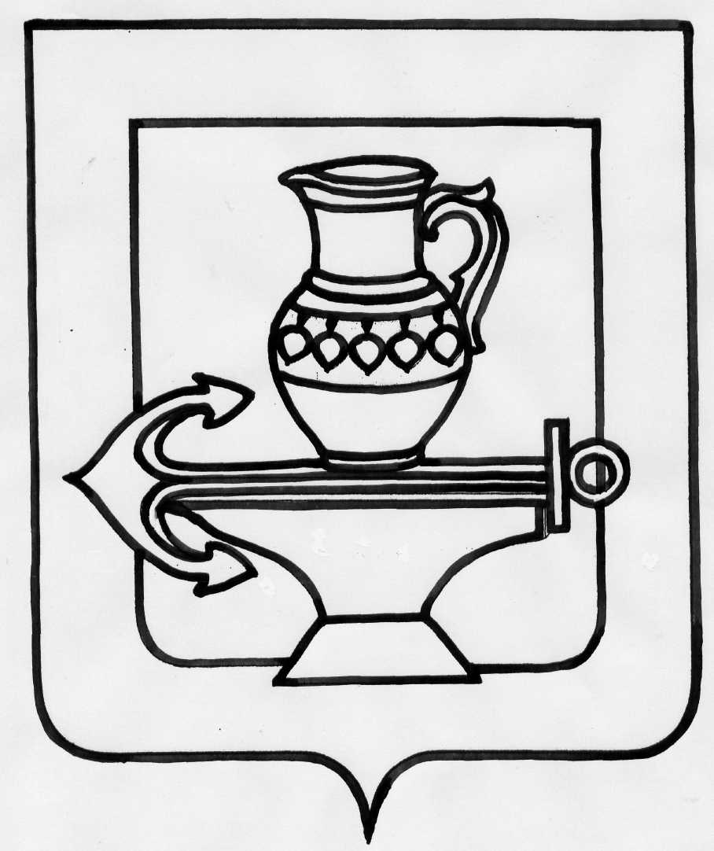

АДМИНИСТРАЦИИ СЕЛЬСКОГО ПОСЕЛЕНИЯ КУЗЬМИНО-ОТВЕРЖСКИЙ СЕЛЬСОВЕТ ЛИПЕЦКОГО МУНИЦИПАЛЬНОГО РАЙОНА ЛИПЕЦКОЙ ОБЛАСТИ РОССИЙСКОЙ ФЕДЕРАЦИИ

П О С Т А Н О В Л Е Н И Е

______________ №_______

Об утверждении Порядка ведения реестра муниципального имущества
администрацией сельского поселения Кузьмино-Отвержский сельсовет Липецкого муниципального района Липецкой области

В соответствии с Федеральным законом от 06 октября 2003 года №131-Ф3 «Об общих принципах организации местного самоуправления в Российской Федерации», Приказом Министерства экономического развития Российской Федерации от 30.08.2011 № 424 «Об утверждении порядка ведения органами местного самоуправления реестров муниципального имущества» и в целях повышения эффективности управления имуществом, находящемся в муниципальной собственности администрации сельского поселения Кузьмино-Отвержский сельсовет Липецкого муниципального района Липецкой области, администрации сельского поселения Кузьмино-Отвержский сельсовет Липецкого муниципального района Липецкой области

ПОСТАНОВЛЯЕТ:

1. Утвердить Порядок ведения реестра муниципального имущества администрацией сельского поселения Кузьмино-Отвержский сельсовет Липецкого муниципального района Липецкой области согласно приложению.
2. Отнести к муниципальным информационным ресурсам поселения Реестр имущества, находящегося в муниципальной собственности поселения.
3. Обязанности ведения Реестра возложить на старшего бухгалтера администрации сельского поселения Кузьмино-Отвержский сельсовет Липецкого муниципального района Липецкой области.
4. Разместить настоящее постановление на сайте администрации сельского поселения Кузьмино-Отвержский сельсовет Липецкого муниципального района Липецкой области в информационно-коммуникационной сети «Интернет».
5. Постановление вступает в силу со дня официального обнародования.
Глава администрации сельского поселения
Кузьмино-Отвержский сельсовет Н.А.Зимарина

Приложение к постановлению администрации
сельского поселения Кузьмино-Отвержский сельсовет Липецкого муниципального района Липецкой области
от _______ № ______

ПОРЯДОК
ВЕДЕНИЯ РЕЕСТРА МУНИЦИПАЛЬНОГО ИМУЩЕСТВА
ИНАЛЬЦИНСКОГО СЕЛЬСКОГО ПОСЕЛЕНИЯ

1. Настоящий Порядок устанавливает правила ведения реестра муниципального имущества администрацией сельского поселения Кузьмино-Отвержский сельсовет Липецкого муниципального района Липецкой области (далее - реестр), в том числе правила внесения сведений об имуществе в реестр, общие требования к порядку предоставления информации из реестра, состав информации о муниципальном имуществе, принадлежащем администрации сельского поселения Кузьмино-Отвержский сельсовет Липецкого муниципального района Липецкой области (далее – администрация сельского поселения Кузьмино-Отвержский сельсовет).
2. Объектами учета в реестре являются:
- находящееся в муниципальной собственности недвижимое имущество (здание, строение, сооружение или объект незавершенного строительства, земельный участок, жилое, нежилое помещение или иной прочно связанный с землей объект, перемещение которого без соразмерного ущерба его назначению невозможно, либо иное имущество, отнесенное законом к недвижимости);
- находящееся в муниципальной собственности движимое имущество;
3. Ведение реестра осуществляется администрацией сельского поселения Кузьмино-Отвержский сельсовет. Администрация сельского поселения Кузьмино-Отвержский сельсовет, уполномоченная вести реестр, обязана:
- обеспечивать соблюдение правил ведения реестра и требований, предъявляемых к системе ведения реестра;
- обеспечивать соблюдение прав доступа к реестру и защиту государственной тайны;
- осуществлять информационно-справочное обслуживание, выдавать выписки из реестра.
4. Реестр состоит из 3 разделов.
В раздел 1 включаются сведения о муниципальном недвижимом имуществе, в том числе:
- наименование недвижимого имущества;
- адрес (местоположение) недвижимого имущества;
- кадастровый номер муниципального недвижимого имущества (при его наличии);
- площадь, протяженность и (или) иные параметры, характеризующие физические свойства недвижимого имущества;
- сведения о балансовой стоимости недвижимого имущества и начисленной амортизации (износе);
- сведения о кадастровой стоимости недвижимого имущества;
- даты возникновения и прекращения права муниципальной собственности на недвижимое имущество;
- реквизиты документов - оснований возникновения (прекращения) права муниципальной собственности на недвижимое имущество;
- сведения о правообладателе муниципального недвижимого имущества;
- сведения об установленных в отношении муниципального недвижимого имущества ограничениях (обременениях) с указанием основания и даты их возникновения и прекращения.
В раздел 2 включаются сведения о муниципальном движимом имуществе, в том числе:
- наименование движимого имущества;
- сведения о балансовой стоимости движимого имущества и начисленной амортизации (износе);
- даты возникновения и прекращения права муниципальной собственности на движимое имущество;
- реквизиты документов - оснований возникновения (прекращения) права муниципальной собственности на движимое имущество;
- сведения о правообладателе муниципального движимого имущества;
- сведения об установленных в отношении муниципального движимого имущества ограничениях (обременениях) с указанием основания и даты их возникновения и прекращения.
В раздел 3 включаются сведения о муниципальных унитарных предприятиях, муниципальных учреждениях, хозяйственных обществах, товариществах, акции, доли (вклады) в уставном (складочном) капитале которых принадлежат администрации сельского поселения Кузьмино-Отвержский сельсовет.
5. Реестры ведутся на бумажных носителях. Реестры должны храниться и обрабатываться в местах, недоступных для посторонних лиц, с соблюдением условий, обеспечивающих предотвращение хищения, утраты, искажения и подделки информации.
Документы реестров хранятся в соответствии с Федеральным законом от 22 октября 2004 г. №125-ФЗ "Об архивном деле в Российской Федерации".
6. Внесение в реестр сведений об объектах учета и записей об изменении сведений о них осуществляется на основании документов, подтверждающих приобретение имущества, возникновение, изменение, прекращение права муниципальной собственности на имущество, изменений сведений об объектах учета.
7. Сведения об объектах учета, содержащихся в реестрах, носят открытый характер и публикуются сайте администрации сельского поселения Кузьмино-Отвержский сельсовет в информационно-коммуникационной сети «Интернет», а также оформляются в виде выписок из реестра.
Предоставление сведений об объектах учета осуществляется сельского поселения Кузьмино-Отвержский сельсовет, на основании письменных запросов в 10-дневный срок со дня поступления запроса.

Приложение №1
к Порядку ведения реестра
муниципального имущества
администрацией сельского поселения Кузьмино-Отвержский сельсовет
Липецкого муниципального района Липецкой области

Форма реестра муниципального имущества администрацией сельского поселения Кузьмино-Отвержский сельсовет
Липецкого муниципального района Липецкой области

№ | Наименование объекта | документ основание для внесения в реестр (с датой) | Дата регистр.в учреждении юстиции или БТИ (№свид. или тех.паспорта) | Местонахождение (адрес: нас.пункт. улица, № дома) | Этажность (км) | Год ввода в эксплуатацию | Наличие обременения | Площадь (кв.м.) (протяженность) |  | Стоимость объекта (тыс.руб.) |  |  |  | Коды принадлежности |  |  |  |  | кадастровый номер | причина исключения из реестра
 |  |  |  |  |  |  |  | общая |  | первоначальная | амортизация | балансовая | кадастровая | группа | подгруппа | назначение | вид здания | исполнение
 |  |  |  |  |  |  |  | всего | в т.ч. обремененная

